
Μητροπόλεως 26-28, (8^{ος} όρ.)
Αθήνα 105 63
Τηλέφωνο: 210 3315621
Φαξ: 210 3315623 – 4
Email: info@grefis.gr

ΜΑΓΕΥΤΙΚΟΣ ΓΥΡΟΣ ΣΙΚΕΛΙΑΣ - 6ημ.
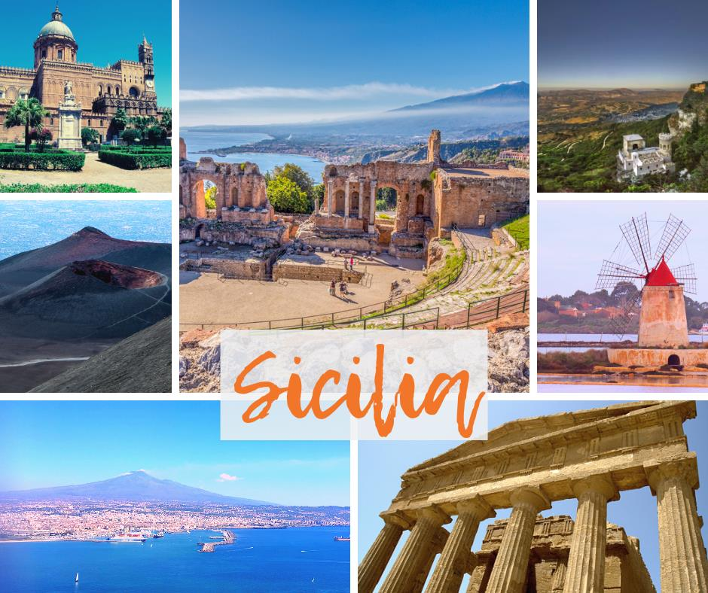

Κατάνια, Ακράγαs, Έριτσε, Παλέρμο, Μονρεάλε,
Κεφαλού, Ταορμίνα, Συρρακούσες & Ορτυγία, Αίτνα

Αναχωρήσεις : 12,19,26 Ιουλίου ‘26
02,09,16,23,30 Αυγούστου ‘26

1^{η} μέρα: ΑΘΗΝΑ – ΚΑΤΑΝΙΑ (περιήγηση)
Συγκέντρωση στο αεροδρόμιο Ελευθέριος Βενιζέλος και πτήση για την Κατάνια. Άφιξη και πανοραμική περιήγηση στην πόλη της Κατάνια, δεύτερη μεγαλύτερη πόλη στην Σικελία μετά το Παλέρμο, στις ανατολικές ακτές του νησιού στο Ιόνιο Πέλαγος. Στο ιστορικό κέντρο της πόλης θα δούμε την Piazza del Duomo ή αλλιώς το Σιντριβάνι του Ελέφαντα, ένα γλυπτό από μαύρη λάβα της Αίτνας, τον Καθεδρικό ναό της Αγίας Αγάθης, πολιούχο της πόλης και το Castello Ursinο του 13ου αι. που στεγάζει το μουσείο Civico. Μεταφορά και τακτοποίηση στο ξενοδοχείο μας. Διανυκτέρευση.

2μέρα: ΚΑΤΑΝΙΑ- ΣΥΡΑΚΟΥΣΕΣ - ΟΡΤΥΓΙΑ (ξενάγηση)
Πρωινό στο ξενοδοχείο και αναχώρηση για τις Συρακούσες. Ξενάγηση στο αρχαιολογικό πάρκο της Νεάπολης, όπου θα δούμε τον Βωμό του Ιέρωνα, το «Αφτί του Διονύσου» στα Λατομεία του Παραδείσου, το αρχαίο θέατρο, το Νυμφαίο και το ρωμαϊκό αμφιθέατρο. Ακολουθεί επίσκεψη στο ιστορικό κέντρο της πόλης, που βρίσκεται πάνω στο νησάκι Ορτυγία, όπου θα θαυμάσουμε τον Ναό του Απόλλωνα, την Πλατεία Αρχιμήδη με την Κρήνη της Αρτέμιδος, τον Καθεδρικό Ναό –μετατροπή του αρχαίου Ναού της Αθηνάς σε χριστιανική εκκλησία–, τη Βασιλική της Σάντα Λουτσία με τον αριστούργημα του Καραβάτζιο «Η ταφή της Σάντα Λουτσία», και θα καταλήξουμε στην Πηγή της Αρέθουσας με τους παπύρους μέσα στο νερό. Χρόνος ελεύθερος. Επιστροφή στο ξενοδοχείο μας αργά το απόγευμα. Διανυκτέρευση.

3η μέρα: ΚΑΤΑΝΙΑ - ΤΑΟΡΜΙΝΑ – ΚΕΦΑΛΟΥ – ΠΑΛΕΡΜΟ
Πρωινό στο ξενοδοχείο. Αναχώρηση για την πανέμορφη και κοσμοπολίτικη ακρόπολη Ταορμίνα (Ταυρομένιον), με θέα το Ιόνιο και τόπο καλλιτεχνών, μποέμ και συγγραφέων, τόπο έμπνευσης και ρεμβασμού και αρχαία αποικία των Ναξίων. Περνώντας την Πόρτα Μεσίνα, θα δούμε το Παλάτσο Κορβάια, που αποτέλεσε έδρα του πρώτου Σικελικού Κοινοβουλίου (1410), το αρχαίο ελληνικό θέατρο, με πανοραμική θέα στη θάλασσα και την Αίτνα, και διαμέσου της Κόρσο Ουμπέρτο, θα καταλήξουμε στην κεντρική πλατεία Πιάτσα Νόβε Απρίλε με την εκκλησία του Αγίου Αυγουστίνου και τον Πύργο του Ρολογιού. Αναχώρηση για την πανέμορφη και γραφικότατη Κεφαλού, με την γραφική Πιάτσα Ντουόμο, τον Καθεδρικό Ναό (12ος-15ος αι.) και τα βυζαντινά ψηφιδωτά. Αργά το απόγευμα άφιξη στην πρωτεύουσα και διοικητική έδρα της αυτόνομης περιοχής της Σικελίας: το Παλέρμο, στους πρόποδες του βουνού Πελεγκρίνο. Μεταφορά και τακτοποίηση στο ξενοδοχείο. Χρόνος στη διάθεση σας για μία πρώτη γνωριμία με την πόλη. Διανυκτέρευση.

4η μέρα: ΠΑΛΕΡΜΟ (Ξενάγηση πόλης) - ΜΟΝΡΕΑΛΕ
Πρωινό μπουφέ στο ξενοδοχείο. Αναχώρηση για τον λόφο του Μονρεάλε, όπου δεσπόζει ο επιβλητικός Καθεδρικός Ναός (6.000 τ.μ.) με τα θαυμάσια ψηφιδωτά βυζαντινής τέχνης. Επιστροφή στο Παλέρμο. Η περιήγησή μας θα αρχίσει από το Βασιλικό Παλάτι –έδρα των Νορμανδών βασιλέων της Σικελίας και σήμερα του Κοινοβουλίου της, και θα συνεχιστεί με τον Καθεδρικό Ναό, την Πιάτσα Πρετόρια με το «Σιντριβάνι της Ντροπής» και το μέγαρο της Γερουσίας, την εκκλησία της Μαρτοράνα με τα περίφημα βυζαντινά ψηφιδωτά, το θέατρο Μάσιμο και την πλατεία με το Πολυθέαμα Γαριβάλδη. Επιστροφή το μεσημέρι στο ξενοδοχείο και απόγευμα ελεύθερο. Διανυκτέρευση.

5η μέρα: ΠΑΛΕΡΜΟ - ΕΡΙΤΣΕ - ΑΚΡΑΓΑΣ (ξενάγηση)
Πρωινό στο ξενοδοχείο . Αναχώρηση για το Εριτσε μια μαγευτική μεσαιωνική καστρούπολη σκαρφαλωμένη στην κορυφή του όρους Σαν Τζουλιάνο σε υψόμετρο 750 μέτρων. Θα έχουμε την δυνατότητα να δούμε το κάστρο της Αφροδίτης χτισμένο από τους Νορμανδούς και αφιερωμένο στη Θεά , τον Καθεδικό ναό Σάντα Μαρία Ασούντα , θα περπατήσουμε στα λιθόστρωτα σοκάκια με τα πετρινα κτίρια που θυμίζουν λαβύρινθο και τα Κυκλώπεια τείχη που περιβάλουν την πόλη. Αναχώρηση για τον Ακράγαντα (Αγκριτζέντο), μία από τις πλουσιότερες και επιφανέστερες ελληνικές αποικίες της Μεγάλης Ελλάδας. Με την άφιξη Θα ξεκινήσουμε την ξενάγηση μας στον εκπληκτικό αρχαιολογικό χώρο της «Κοιλάδας των Ναών», θα δούμε τον Ναό της Λακινίας Ήρας και θα συνεχίσουμε με τον καλοδιατηρημένο Ναό της Ομόνοιας, του Ηρακλή του Ολύμπιου Δία, των Διοσκούρων και του Ηφαίστου. Μεταφορά και τακτοποίηση στο ξενοδοχείο μας. Δείπνο . Διανυκτέρευση.

6η μέρα: ΑΚΡΑΓΑΣ – ΑΙΤΝΑ – ΚΑΤΑΝΙΑ - ΑΘΗΝΑ
Πρωινό μπουφέ στο ξενοδοχείο. Αναχώρηση για επίσκεψη στην Αίτνα, το μεγαλύτερο και υψηλότερο ενεργό ηφαίστειο στην Ευρώπη (3.350 μ.). Χρόνος ελεύθερος ως αργά το μεσημέρι όταν και θα μεταφερθούμε στο αεροδρόμιο της Κατάνια για την πτήση της επιστροφής μας στην Αθήνα.

SuperEarly Early Booking Κανονική
Τιμή κατ’ άτομο σε δίκλινο 685€ 735€ 785€
Τιμή σε μονόκλινο 865€ 915€ 965€
Φόροι αεροδρομίων & ξενοδοχείων 245€ 245€ 245€

Περιλαμβάνονται:
- Αεροπορικά εισιτήρια οικονομικής θέσης Αθήνα – Κατάνια – Αθήνα με τις απευθείας πτήσεις της Aegean Airlines.
- Πολυτελές κλιματιζόμενο πούλμαν του γραφείου μας για τις μεταφορές και μετακινήσεις σύμφωνα με το πρόγραμμα.
- Διαμονή σε ξενοδοχεία 4*
- PRESIDENT HOTEL 4* στο Παλέρμο
- ΚΑΤΑΝΕ PALACE 4* στην Κατάνια
- GRAND HOTEL MOSE 4* στον Ακράγαντα
- Πρωινό μπουφέ καθημερινά.
- Ένα δείπνο στον Ακράγαντα.
- Εκδρομές, περιηγήσεις, ξεναγήσεις, όπως αναφέρονται στο αναλυτικό πρόγραμμα της εκδρομής.
- Tοπικοί ξεναγοί στον αρχαιολογικό χώρο των Συρακουσών & του Ακράγαντα καθώς και στην πόλη του Παλέρμου.
- Έμπειρος αρχηγός - συνοδός του γραφείου μας.
- Ασφάλεια αστικής/επαγγελματικής ευθύνης.
- Φ.Π.Α.
- Μια χειραποσκευή μέχρι 8 κιλά.
- Μια βαλίτσα μέχρι 23 κιλά.

Δεν περιλαμβάνονται:
- Φόροι αεροδρομίων & ξενοδοχείων (245€).
- Είσοδος στο ηφαίστειο της Αίτνα (τελεφερικ 52 €)
- Είσοδοι σε μουσεία, αρχαιολογικούς χώρους, θεάματα και γενικά όπου απαιτείται.
- (Ακράγαντας 17€, Συρρακούσες 13€, Καθεδρικός στο Μονρεάλε 8 €)
- Ό,τι ρητά αναφέρεται ως προαιρετικό ή προτεινόμενο.
- Checkpoints (30€).
- Προαιρετική ασφάλεια Covid (25€/ταξιδιώτη).

ΠΤΗΣΕΙΣ AEGEAN AIRLINES
A3 672 ΑΘΗΝΑ - ΚΑΤΑΝΙΑ 18.30 - 19.15
A3 673 ΚΑΤΑΝΙΑ -ΑΘΗΝΑ 19.10- 21.40

